Физкультурно-речевой досуг
в коррекции речевых нарушений
«Волшебная страна игрушек»
Подготовили:
Чахеева Светлана Георгиевна
инструктор по физической культуре
Рябкова Светлана Владимировна
воспитатель
ГБОУ СОШ №1 п.г.т. Безенчук
СП «детский сад Берёзка» Самарская область

Цель: коррекция речевых отклонений в развитии ребёнка.
Задачи:
Закреплять понятие «игрушки»;
Активизировать словарный запас;
Упражнять в бросании мяча друг другу через волейбольную сетку в парах;
Совершенствовать навыки
Развивать мелкую моторику пальцев рук, выполнять движения в соответствии с текстом;
Совершенствовать навыки словообразования;
Учить образовывать относительные прилагательные;
Упражнять в образовании имен существительных при помощи уменьшительно-ласкательных суффиксов;
Закреплять умение правильно образовывать форму родительного падежа имени существительного без предлога;
Развивать внимание, память;
Воспитывать чувство коллективизма, взаимопомощи, навыки совместных действий;
Приобщать к русской национальной культуре.
Оборудование: мячи средних размеров по количеству детей, большой мяч, обруч, большой куб, гимнастическая палка, волейбольная сетка; набор игрушек, изготовленных из разных материалов: деревянная матрёшка, пластмассовая кукла-пупс, железные машинка и барабан, резиновая собачка, стеклянный зайчик, бумажный мишка, кожаный мячик, шкатулка, магнитофон, флеш-накопитель с записью музыки, большие игрушки для оформления зала
Ход:
Под музыку дети входят в зал, в котором разложены различные игрушки. Их встречают воспитатель в образе Матрёшки и инструктор по физической культуре в образе Петрушки.
Матрёшка. Ребята, сегодня мы отправляемся в страну, где живут игрушки. А поведём вас туда мы - Матрёшка и Петрушка.
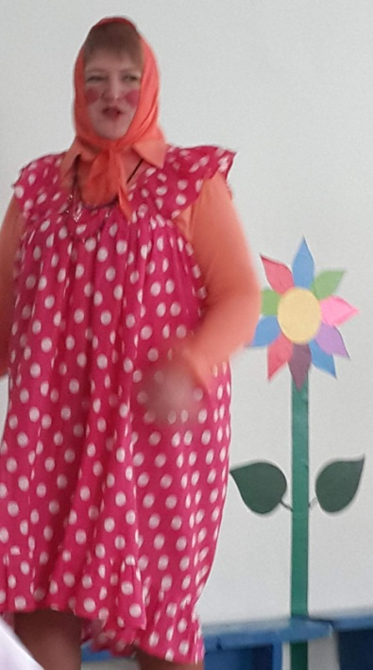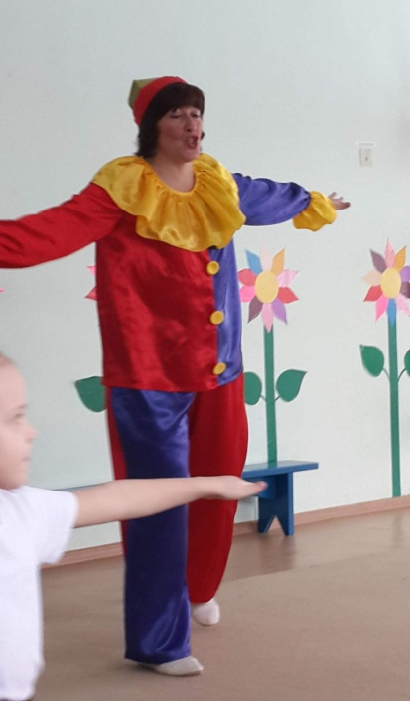
Петрушка. У вас есть любимые игрушки? Давайте попробуем изобразить некоторых из них.
«Мышки»: ходьба по залу на носках, руки на поясе.
«Мишки»: ходьба по залу на ладонях и ступнях.
«Петушок»: ходьба с высоким подниманием колена, высоко взмахивая руками.
«Лошадка»: боковой галоп по залу левым, потом правым боком.
«Балерина»: бег по залу на носочках. 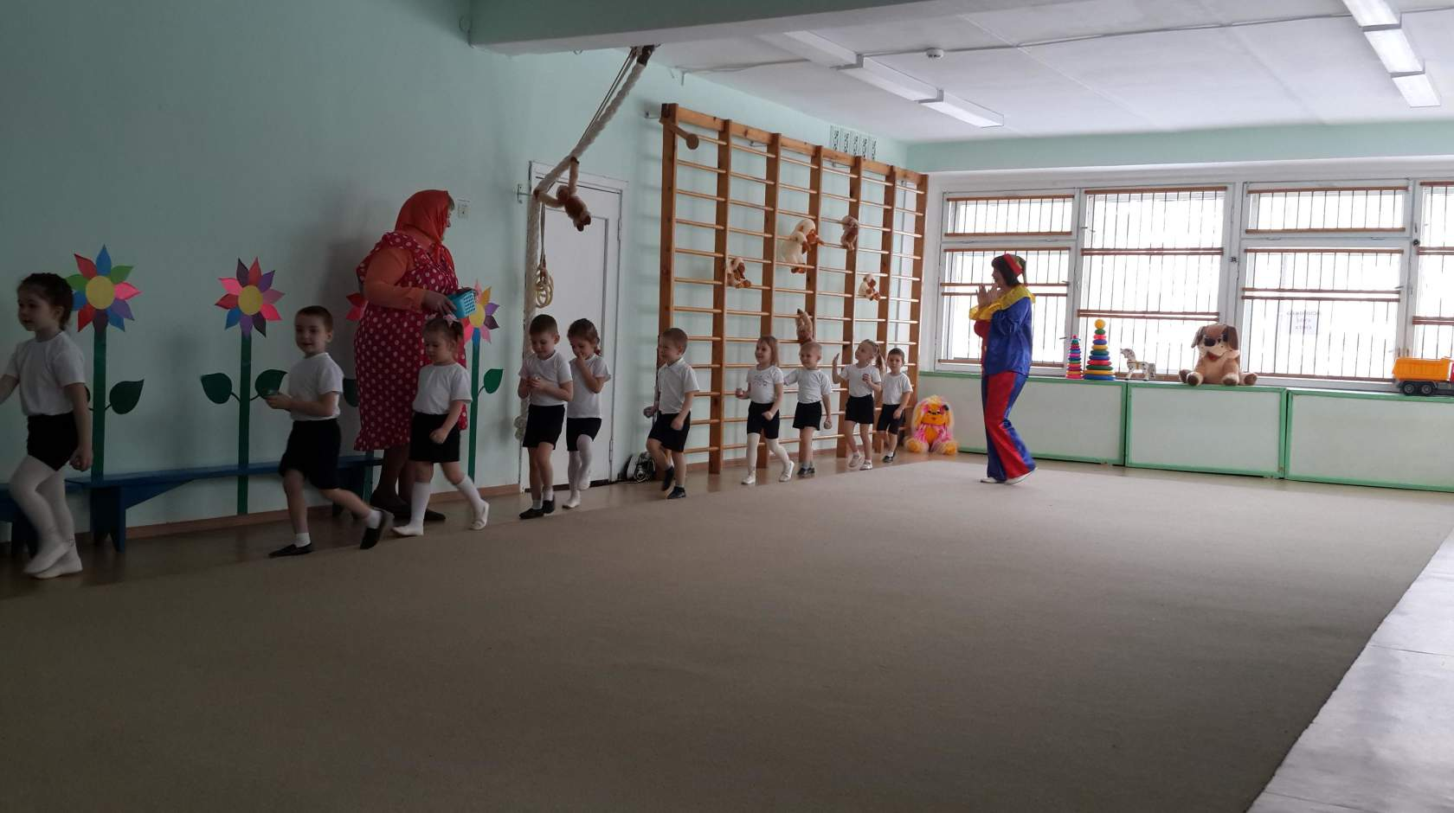
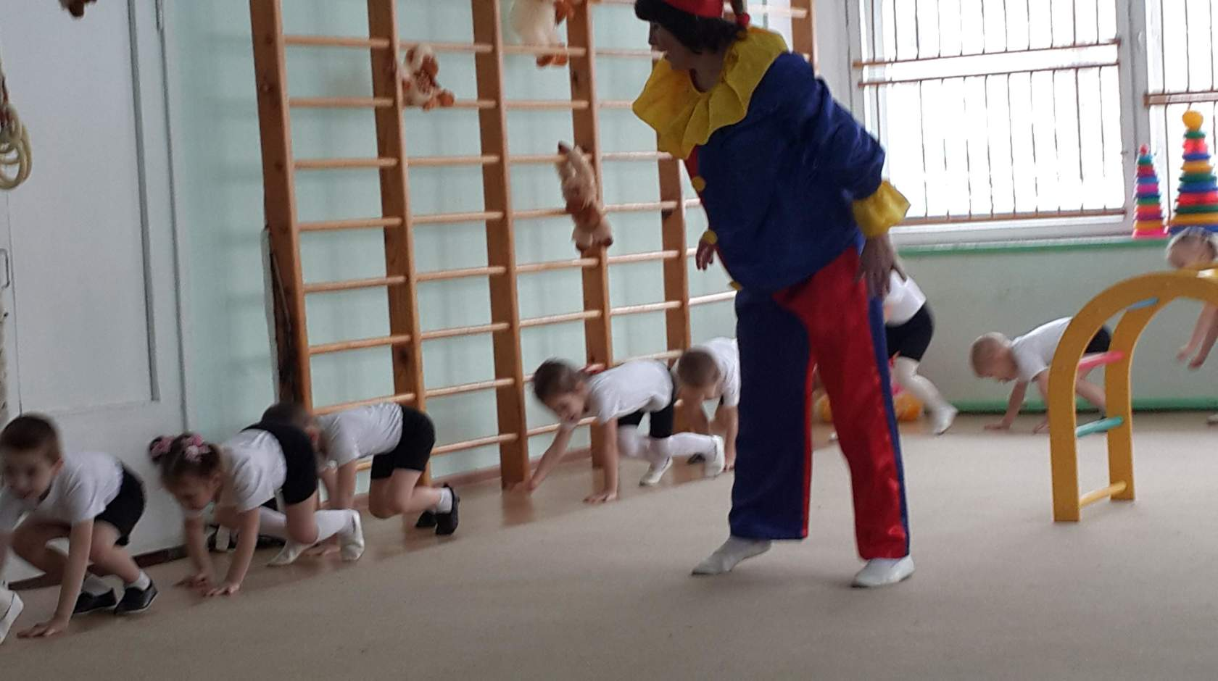
Матрёшка. Вот и добрались мы до страны, где игрушек видимо-невидимо.
Пальчиковая гимнастика «Танины игрушки»
На большом диване в ряд
Куклы Катины сидят: (Попеременно хлопают в ладоши и стучат кулачками.)
Два медведя, Буратино, (загибают поочередно все пальчики.)
И веселый Чиполлино,
И котенок, и слоненок.
Раз, два, три, четыре, пять (Разгибают поочередно пальчики.)
Помогаем нашей Кате (Попеременно хлопают в ладоши и стучат кулачками.)
Мы игрушки сосчитать.

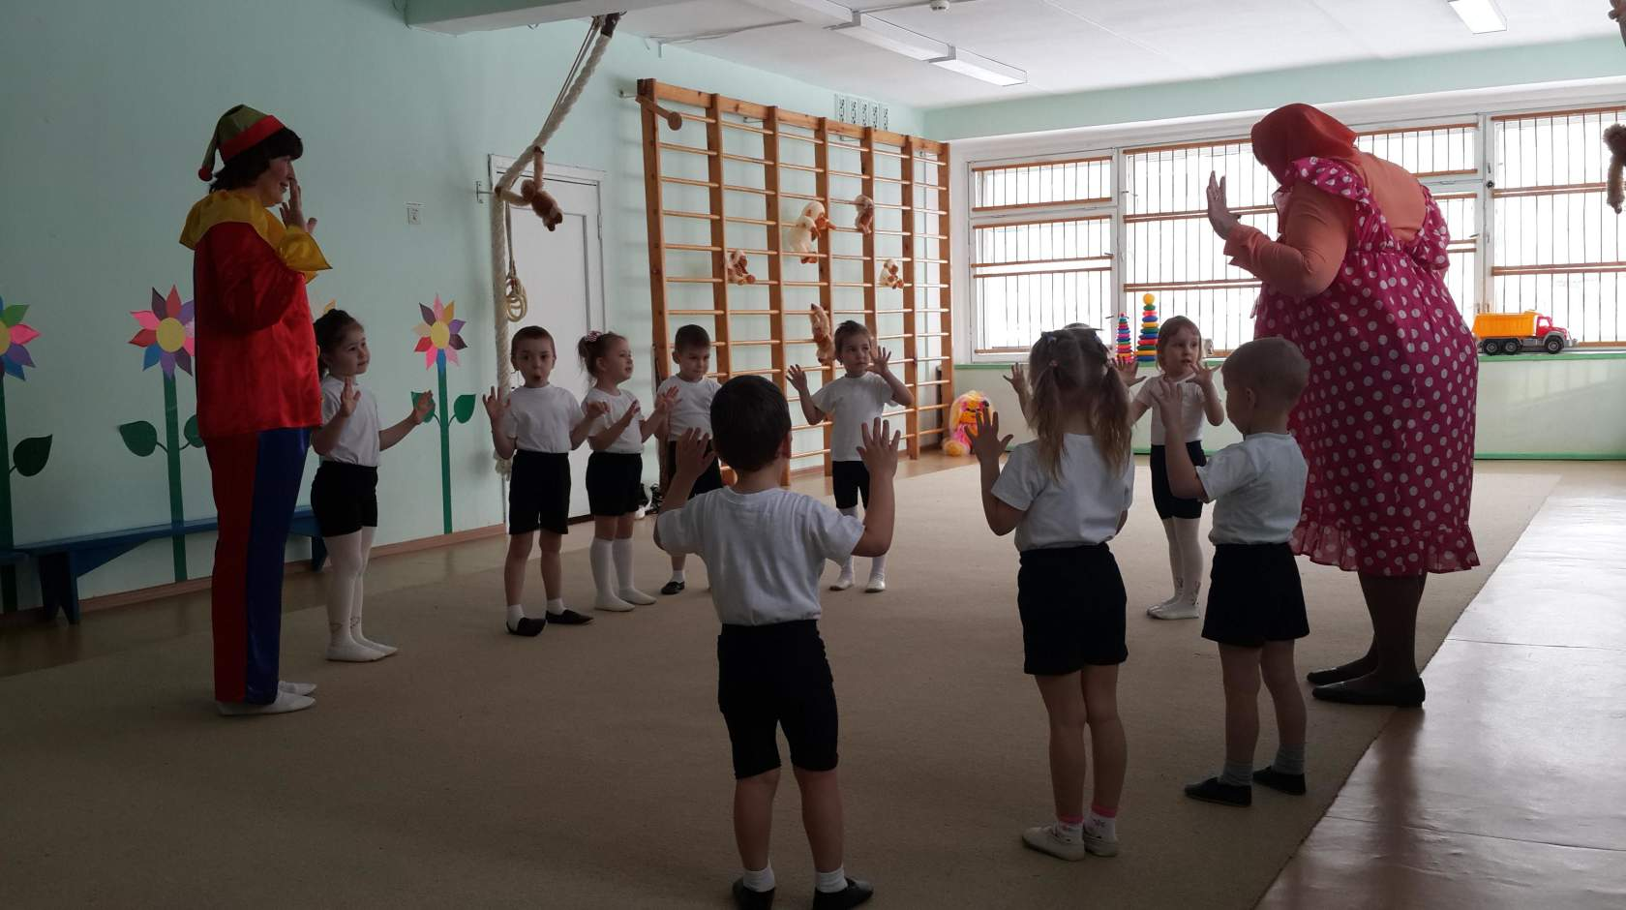

Матрёшка. Ребята, когда я была маленькой, у меня тоже были любимые игрушки. Отгадайте какие?
Наряд мой пестрый,
Колпачок мой острый,
Бубенчики звенят,
Ребят всех веселят.
(Петрушка)
Зверь забавный сшит из плюша,
Есть и лапы, есть и уши.
Мёду зверю дай немного
И устрой ему берлогу.
(Плюшевый мишка)
Стукнешь о стенку, а я отскачу.
Бросишь на землю, а я подскачу.
Я из ладоней в ладони лечу –
Смирно лежать не хочу.
(Мяч)
Петрушка. Ребята, сейчас и мы поиграем с мячами.
Общеразвивающие упражнения с мячами.
«Качели»
И.п.: ноги на ширине плеч, руки с мячом опущены вниз.
1- вытянуть руки с мячом вперёд; 2- поднять руки с мячом вверх, встать на носочки;
3- вытянуть руки с мячом вперёд; 4- исх.п. Дыхание произвольное.
Повторить 6-8 раз.
«Любопытный мяч»
И.п.: ноги на ширине плеч, руки с мячом вытянуты вперёд.
1- поворот вправо, мяч в вытянутых руках; 2- руки вперёд, мяч в вытянутых руках;
3- поворот влево, мяч в вытянутых руках; 4- руки вперед, мяч в вытянутых руках.
«Не зевай, меня поймай»
И.п.: ноги шире плеч, мяч у груди в согнутых руках.
1- наклон к правой ноге; 2-3- перебирая пальцами прокатить мяч до левой ноги; 4- и.п
То же в другую сторону. Дыхание произвольное.
Повторить 4 раза.
«Прокати мяч»
И.п: сидя, ноги врозь, мяч на полу перед собой.
1-2- перебирая пальцами прокатить мяч как можно дальше, колени не сгибать, выдох; 3-4- исх.п., вдох, выпрямить спину.
Повторить 4 раза.
«Подъемный кран»
И.п.: о.с., руки с мячом опущены вниз.
1- присесть, вытянуть руки с мячом вперёд, колени развести в стороны, спина прямая, выдох; 2-исх.п., вдох.
Повторить 4-5 раз.
Дыхательное упражнение «Игра с коленом»
И.п.: о.с., руки с мячом опущены вниз.
1- поднять руки с мячом вверх, вдох; 2- опустить мяч на поднятое колено правой ноги, выдох; 3- поднять руки с мячом вверх, вдох; 4- опустить мяч на поднятое колено левой ноги, выдох. Повторить 2 раза каждой ногой.

Ходьба по залу, перестроение в круг.

Петрушка. А сейчас мы поиграем в игру «Что зимой мы любим делать»
(Дети выполняют движения в соответствии с текстом игры)
Что зимой мы любим делать?
В снежки играть, (имитируют бросок вдаль)
На лыжах бегать, (имитируют езду на лыжах – полуприсед, взмах руками вперед-вниз-назад)
На коньках по льду кататься, (имитируют езду на коньках - ходьба друг за другом скользящим шагом)
И на санках с горки мчаться. (сидя на полу, поднять прямые ноги вверх, руки в стороны)
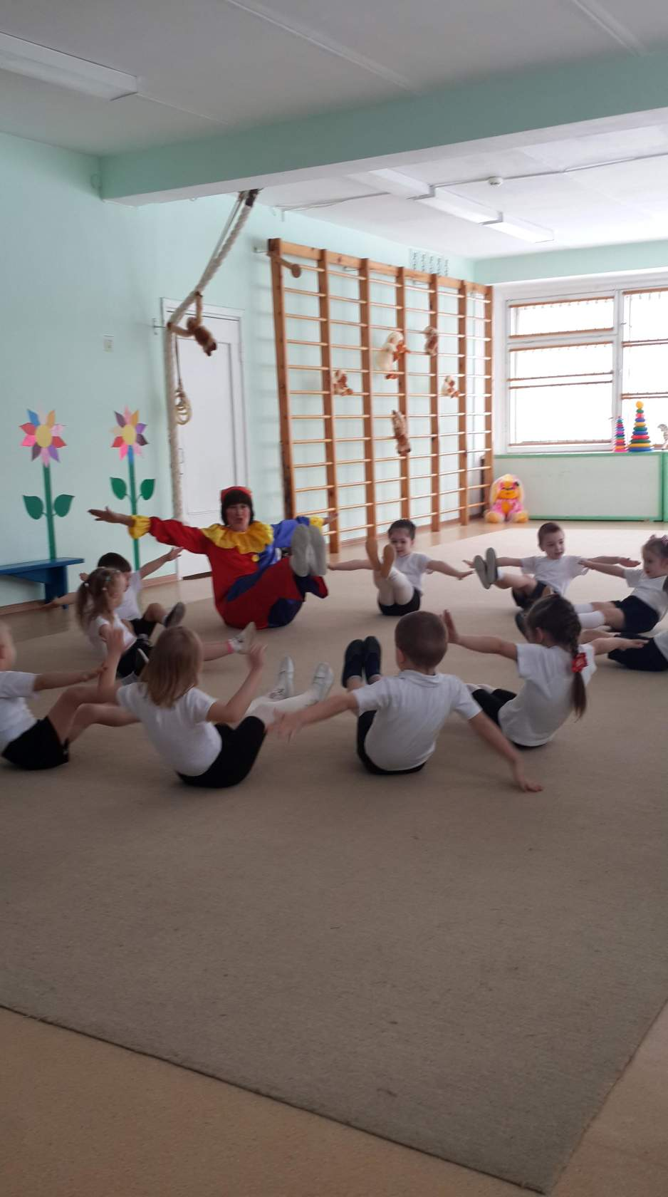 Петрушка. Молодцы, вы старались, упражнялись. Давайте еще немного поиграем!
Дети по команде перестраиваются в две колонны, берут большие мячи и встают друг против друга, между ними натягивается волейбольная сетка.
Игровое упражнение «Перебрось мяч через сетку»
Дети бросают мяч друг другу двумя руками через волейбольную сетку с расстояния 2 м от неё.
Вот теперь, ребята, вы крепко подружились с мячом.
Матрёшка. Давайте опять поиграем. Будьте внимательны, а ваши ручки и ножки пусть отдохнут.
Дидактическая игра «Чего нет?»
Дети сидят на ковре. Матрёшка предлагает детям внимательно посмотреть на ряд из шести игрушек. Дети должны назвать каждый предмет. Затем Матрёшка прячет одну игрушку за ширму. Дети должны определить, какой игрушки не хватает.
Матрёшка. Ребята, вы знаете, что игрушки бывают разные. Но они еще различаются и материалом, из которого их делают.
Здесь, в шкатулке, есть предметы.
Все сейчас получат свой.
Осмотри предмет, потрогай
И подумай – он какой?
Проводится игра «Чудесная шкатулка»
В «Чудесной шкатулке» лежат: деревянная матрёшка, плас пластмассовая кукла-пупс, железные машинка и барабан, резиновая собачка, стеклянный зайчик, бумажный мишка, кожаный мячик. Матрёшка предлагает детям по очереди выбрать на ощупь какую-либо игрушку, назвать её и ответить на вопрос: из какого материала этот предмет? После чего ребенок достаёт игрушку и проверяет правильность ответа.
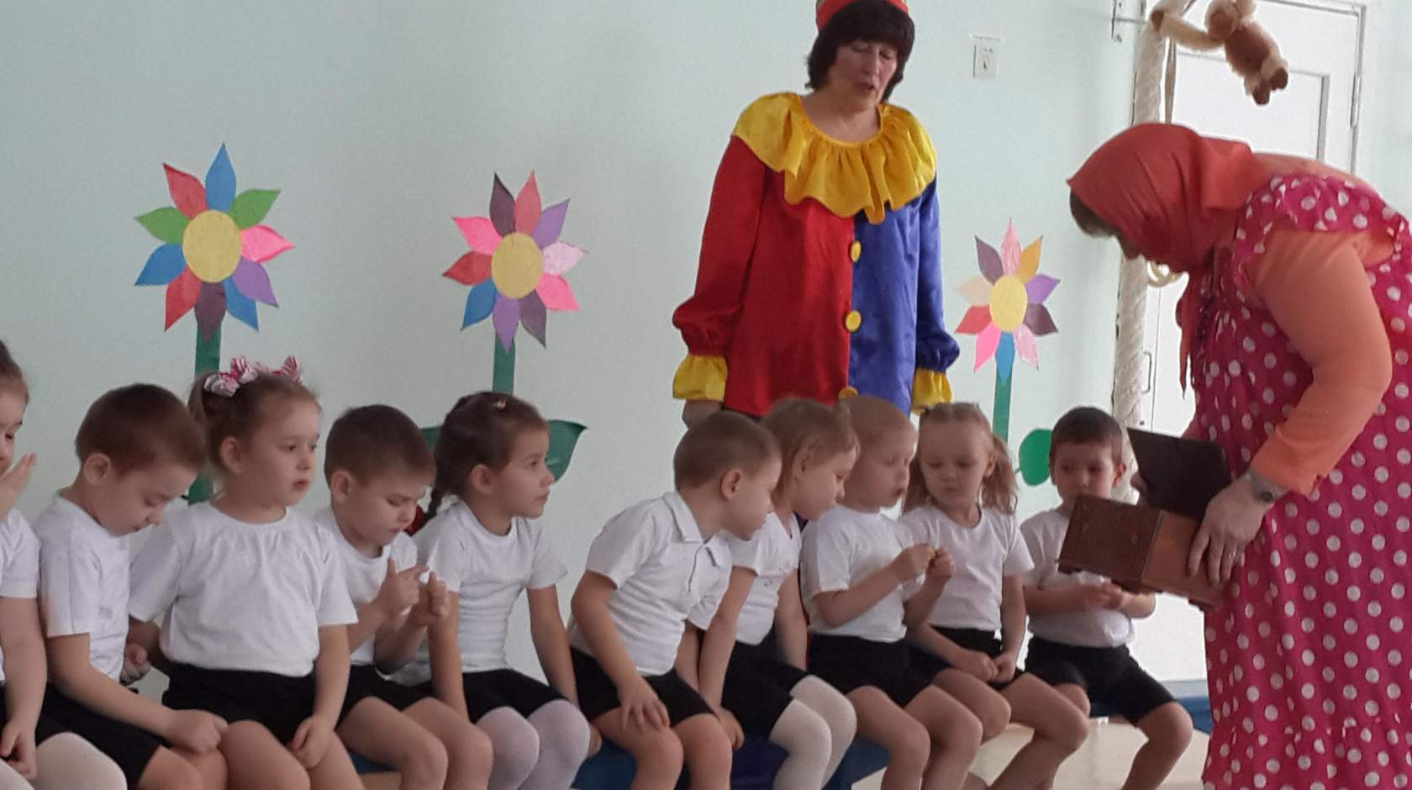
Петрушка. Молодцы! А теперь поиграем.
Подвижная игра «Встань в круг»
По залу расставлены гимнастические снаряды: большой мяч, обруч, большой куб, гимнастическая палка. Под музыку дети разбегаются врассыпную, по окончании музыки педагог называет спортивный снаряд, дети быстро собираются вокруг этого снаряда в круг. Отвечают хором, индивидуально на вопрос педагога где построились ребята в круг. Игра повторяется 4 раза
Матрёшка. Ребята, в волшебной стране игрушек живут ещё и игрушечки-малютки.
Игрушечки-малютки
В ряд стоят с большими.
Игрушечкам-малюткам
Дай ласковое имя.
Дети, встав в круг, называют пары игрушек, нарисованных на индивидуальных картинках.
1-й ребёнок. Это мяч, а это мячик.
2-й ребёнок. Это кукла, а это куколка….
Матрёшка. Ребята, наше сказочное путешествие в страну игрушек подошло к концу. Вам понравилось путешествовать? А сейчас пришло время получать подарки!
Петрушка и Матрешка вручают детям подарки.

